**桃園市政府**

**最有利標評選作業實務案例暨錯誤態樣預防解析**

**教育訓練實施計畫**

**壹、主辦單位：**桃園市政府(以下簡稱本府)

**貳、計畫緣起及依據：**為使本府各機關學校採購人員充實採購專業人員知識，提升政府採購效率及品質，預防採購缺失之發生，並建立採購專業人員管理制度，落實採購專業人員辦法之規定，特訂定本計畫。

**參、實施方式：**本府工務局辦理本府所屬各機關學校採購人員相關教育訓練研習，邀請行政院公共工程委員會前長官擔任講師，講授辦理採購相關法令規定及應注意事項。

**肆、計畫目標：**

**一、**目標說明：

為推廣本府暨所屬機關能熟稔採購業務並有效提升採購品質，特辦理教育訓練，請本府暨所屬機關派員參加教育訓練課程，以提升採購效率，增進機關作業效能。

二、預期成果：

如期圓滿完成並使各機關參訓人員對最有利標評選作業程序實務有所理解，精進採購業務之管理與執行。

**伍、計畫執行方法：**

一、執行策略：

本府工務局辦理辦理採購業務教育訓練，透過講師以法令解說及案例分析方式，有效推動採購業務之管理與執行。

二、計畫內容：

（一）實施對象：桃園市政府各機關暨所屬機關學校、各區公所採購相關人員。

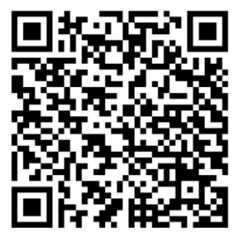（二）實施時間：**114年5月14日（週三）**。

（三）實施時程：下午1:30至4:30。

（四）參訓人數：預計220人。

（五）實施地點：桃園市政府地下2樓大禮堂。

三、參訓方式：

（一）報名期限：即日起至114年5月9日或額滿為止。

（二）報名方式：

|  |  |
| --- | --- |
| 1.公務人員終身學習時數者： | 2.學校學習時數報名： |
| 逕於google表單報名(網址：https://pse.is/7g3vv4) 辦理線上報名作業。 | 逕於google表單報名(網址：https://pse.is/7g3vyt)辦理線上報名作業。 |
|  |  |

（三）本次訓練係免費參加，公(差)假；登記學員請確實依規定時程參加訓練。

（四）本活動研習時數3小時，完成課程後，將予以登錄認證時數，惠請本府工務局人事室及教育局協助辦理研習時數登錄作業。

（五）為實踐節能減碳政策，響應紙杯、一次性免洗餐具減量行動，請自備環保杯。

**陸、附則：**

（一）檢陳本案教育訓練課程表。

（二）本計畫奉核後實施，如有修正事項，由主辦單位依權責逕行修訂辦理，以收權變之效益。

**柒、其他注意事項：**

（一）當日體溫超過37.5度者請勿出席，得事後向承辦單位請假。

（二）研習地點為桃園市政府地下2樓大禮堂，參訓同仁需簽到，並請確依「各機關職務代理應行注意事項」辦妥代理工作，避免影響為民服務工作。

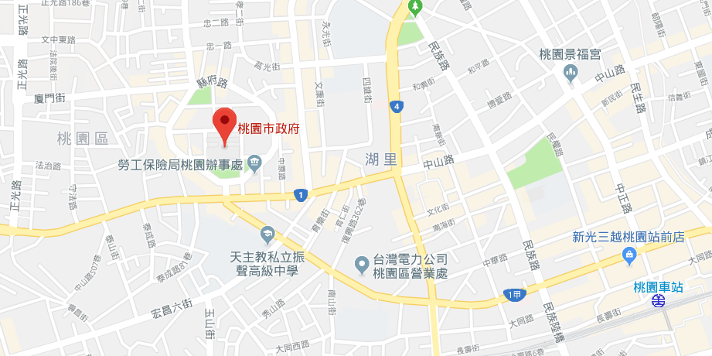（三）後附本府大樓(桃園市桃園區縣府路1號)地理位置及交通系統位置圖。

**桃園市政府**

**最有利標評選作業實務案例暨錯誤態樣預防解析**

**教育訓練課程表**

（一）實施時間：114年5月14日（週三）。

（二）實施時程：下午1:30至4:30。

（三）實施地點：桃園市政府地下2樓大禮堂。

|  |  |  |
| --- | --- | --- |
| **課 程 內 容** | **講師介紹** | **參訓對象** |
| 1. 最有利標手冊及相關法令修正事項說明 2. 最有利標評選作業案例探討及實務執行注意事項 3. 錯誤態樣預防解析 | 行政院公共工程委員會  林如容前技士 | 桃園市政府各機關暨所屬機關學校、各區公所採購相關人員。 |